МУНИЦИПАЛЬНОЕ БЮДЖЕТНОЕ ДОШКОЛЬНОЕ
ОБРАЗОВАТЕЛЬНОЕ УЧРЕЖДЕНИЕ - ДЕТСКИЙ САД
КОМБИНИРОВАННОГО ВИДА№3
БАРАБИНСКОГО РАЙОНА
НОВОСИБИРСКОЙ ОБЛАСТИ

Паспорт
дидактического пособия
Макет
«АКВАРИУМ»

Автор: Миронченко О.В.

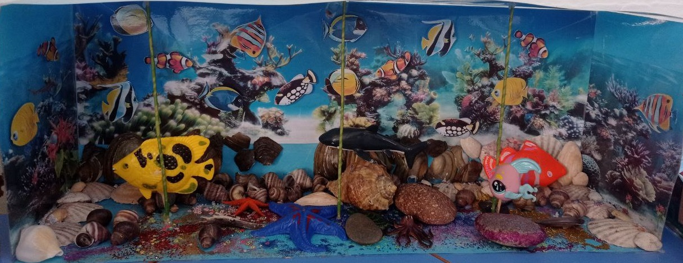

Цель: | Дифференцировать представления детей старшего дошкольного возраста о водоёме как среде обитания аквариумных рыб.
Задачи: | - научить детей находить отличительные признаки разных видов аквариумных рыб;  - дать элементарные представления об уходе за декоративными рыбками.  - расширять и активизировать словарь детей;  - развивать социальные навыки детей: умение работать в группе, договариваться, учитывать мнение партнера.
Общее описание: | Заламинированные картинки с изображением подводного мира склеены по краям в форме коробки. Заламинированные картинки рыбок, приклеены на липучки, фигурки морских обитателей. Дно аквариума украшено камушками и ракушками.
Необходимое ресурсное обеспечение при применении методического материала | Исходя из дидактических целей занятий, можно обновлять морских обитателей.
Область применения материала: практическая значимость, возраст детей, ключевые положения | Практическая значимость заключается в возможности применения пособия в различных направлениях общего развития детей (познавательное, речевое, социально – коммуникативное развитие) и организации различных видов деятельности детей. Познавательный материал и организация деятельности с помощью макета вызывает у детей положительные эмоции и способствует закреплению изучаемой темы.
Технология внедрения: что?  для чего и зачем? для кого? как? | Многофункциональность представленного дидактического пособия предполагает использования его в работе с детьми от 5 до 7 лет с возможностью импровизации по ходу образовательной деятельности, смешивания и варьирования, усложнения или упрощения заданий.
Соответствие материала требованиям действующего СанПиН | Игровое оборудование соответствует возрасту детей и изготовлено из материалов, не оказывающих вредного воздействия на детей.
Методические рекомендации | Прежде, чем ребенок самостоятельно начнет играть, необходимо объяснить и показать ему принцип работы с «Аквариумом»
Описание эффектов, достигаемых при использовании материалов | Игровое пособие делает содержательнее не только образовательный процесс, но и досуг дошкольников, расширяет познавательные интересы и кругозор детей
Возможные сложности при использовании материала | Сложностей при использовании нет

